Цветцых Елена Юрьевна, учитель русского языка и литературы первой квалификационной категории МКОУ «Туринская средняя школа-интернат имени Алитета Николаевича Немтушкина»,
Чапогир Степанида Иннокентьевна, методист первой квалификационной категории МКУ ДПО «Эвенкийский этнопедагогический центр» Эвенкийского муниципального района Красноярского края

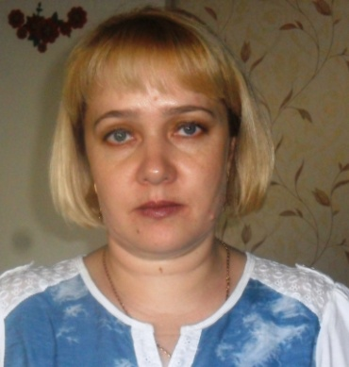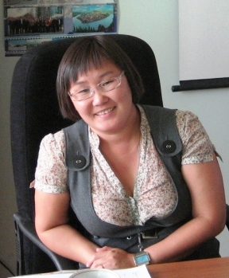

Интегрированный урок (русский язык, эвенкийский язык)
в 6 классе

Тема урока: Повторение изученного о глаголе
Цели урока:
- определить роль глагола в системе самостоятельных частей речи;
- повторить морфологические признаки глагола;
- закрепить навыки правописания в различных формах глагола (в неопределенной форме: ть, чь, ться, в глаголах 2 лица ед. ч.), навыки правописания гласных Е и И в личных окончаниях глаголов;
- развивать творческие способности учащихся; с помощью используемого материала воспитывать интерес к родному языку;
- через общение учителя с учениками совершенствовать навыки культурного поведения.
Тип урока: Урок повторения.
Оборудование: задания для исследования, карточки со словами, оценочные листы, русско- эвенкийские словари.
Ход урока

- Организационное начало урока.
Цветцых Е.Ю.: Здравствуйте, ребята! Сегодня урок мы будем проводить вместе с методистом этнопедагогического центра Чапогир Степанидой Иннокентьевной.

Чапогир С.И.:Дорово, кунакар! МинНи гэрбив Степанида Иннокентьевна

- Беседа учителя о целеполагании урока и теме урока.

Цветцых Е.Ю.: Ребята, тема нашего сегодняшнего урока - одна из частей речи. Попробуйте угадать, о какой части речи мы сегодня будем говорить:
Интересная часть речи
В русском языке живет.
Кто что делает расскажет:
Чертит, пишет иль поет,
Вышивает или пашет,
Или забивает гол,
Варит, жарит, моет, чистит –
Все расскажет нам (глагол).
- О какой части речи мы сегодня будем говорить?
- Сегодня на уроке мы продолжим знакомство с глаголом, проведем исследовательскую работу и сравним глаголы русского и эвенкийского языка. Запишите тему урока.

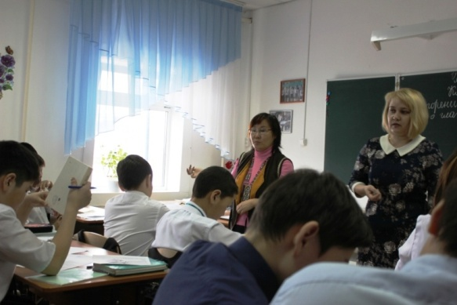

Чапогир С.И.: Урок «Глагол» темаван дукукаллу. Эси урокту су исследовательскайва хававэ «Анты лусадыт тадук эвэдыт глаголил бивкил одянасун»

Цветцых Е.Ю.: Сформулируйте цель урока (ответы детей).
- В 6 классе мы продолжаем знакомство с глаголом, а чтобы это знакомство было успешным, давайте повторим то, что мы знаем о глаголе. Глагол, как и любая часть речи держится на трех китах: общее грамматическое значение, морфологические признаки, синтаксическая роль.

Чапогир С.И.: Эвэдыду турэнду глаголил бивкил. Глаголду грамматическаил значениел, тадук морфологическаил признакилтын бирэ, сказуемоел бивкил .

- Актуализация знаний.
Составим план нашей работы: /Дукукаллу планва хавави

1). Общее грамматическое значение. (русский язык) | 1). Общее грамматическое значение (эвенкийский язык)
2). Морфологические признаки:  А) начальная форма  Б) Вид  В) Время  Г) Спряжение | 2). Морфологические признаки:  А) начальная форма  Б) Вид  В) Время  Г) Спряжение
3). Синтаксическая роль. | 3). Синтаксическая роль

- Систематизация изученного о глаголе как части речи.

Общее грамматическое значение

Цветцых Е.Ю. рассказывает о работе с исследовательскими и оценочными листами.
- Из ряда предложенных слов выберите глаголы и докажите правильность своего решения.

«Четвертый лишний»

роза | спеть | сорок | ты
дача | зеленый | этот | завести
чтобы | теплый | беречь | пятьдесят

- По каким признакам вы определили, что это глаголы?
- Укажите последовательность своих рассуждений с помощью слов: во-первых, во-вторых, в-третьих. Вывод сформулируйте с помощью слов: следовательно, таким образом, значит.
(Ответы детей, правильные ответы оцениваются жетонами, которые выдает учитель)

Чапогир С.И.: Хуннтулвэ турэрвэ бакакаллу.

Алагумни | эмэ-ми | си | дюр
мо | багдама | би | тэгэ-ми
дуку-ми | конномо | эр | дян

Ответы детей.

Чапогир С.И.: Эвэдыл глаголил лучадылдук хуНтувувкил. (Глаголы эвенкийского языка отличаются от глаголов русского языка)

Неопределенная форма глагола.

Цветцых Е.Ю.: Давайте еще раз прочитаем выписанные глаголы. В какой форме они употреблены? ( Эти глаголы употреблены в неопределенной форме).

- Каждый глагол имеет свою начальную форму - инфинитив. Отвечает на вопросы что делать? или что сделать? Инфинитив - неизменяемая форма глагола: не указывает ни на время, ни на число, ни на лицо; только называет действие. Глаголы начальной формы имеют суффиксы -ть,
-ти; -чь входит в состав корня.

Чапогир С.И.: Эвэдылвэ глаголилва элэкэсиптыду формаду танкаллу. Авадыл суффиксал глаголилду биси?

Ответы детей.
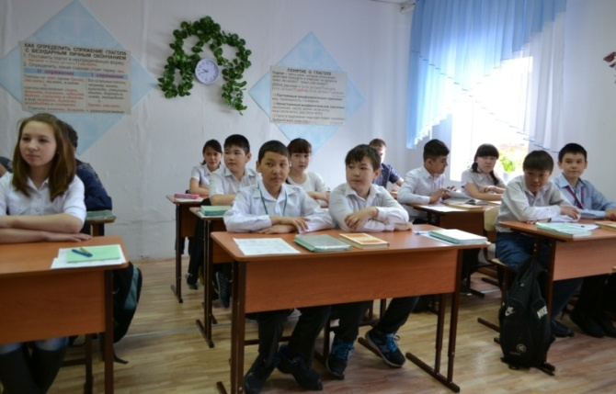

Цветцых Е.Ю. объясняет задание: «ТСЯ или ТЬСЯ»

Пример | -тся(гл 3 л) | -ться(н.ф.)
Рыболовы хотели верну… к трем часам
Каждый человек должен труди…
Виктор заботи… о родителях
Отстающие по русскому языку ученики решили подтяну…

Чапогир С.И.: Глаголилва существительнэилнун даран дукукаллу.

кунакар | онкодёро
Чипича | дукудяра
Орор | дэгдерэ
Ответы детей.

Вывод: глаголы русского и эвенкийского языка имеют начальную форму.

Вид глагола.

Цветцых Е.Ю.: А теперь давайте вспомним, что такое вид глагола. Уберите лишнее (работаем парами)

Несовершенный вид | Совершенный вид
Решал Решил | Решал Решил
Достижение результата Процесс результата | Достижение результата Процесс результата
Что делал? Что сделал? | Что делал? Что сделал?

Прокомментируйте ответ. ( Что делал - решал. Для несовершенного вида важен сам процесс действия, действие еще не завершено. А для совершенного вида важен достигнутый результат - что сделал – решил - действие завершено)

Чапогир С.И.: КуНакар, эвэдыду турэнду биси: этэвчэ, - дукум, эчэ этэврэ дукудячас видылтын. Упкат 10 ора.

Категория времени глагола.

Цветцых Е.Ю.: Как определить категорию времени глагола? Заполните пустые клетки : время глагола, как изменяется время глагола. (Работа в группах).

 | До момента речи | Момент речи |  | После момента речи
Время
Пример | Наступил-эмэрэн  Наступила-эмэрэн  Наступило-эмэрэн  Наступили-эмэрэ | Пишу-дукудям  Пишешь-дукудянни  Пишет-дукудяран | Пишем-дукудярав  Пишете-дукудярас  Пишут-дукудяра | Я буду писать-дукудядянав  Ты будешь писать-дукудядянас  Он будет писать-дукудядянан  Мы будем писать-дукудядянавун  Вы будете писать-дукудядянасун  Они будут писать-дукудядянатын | Напишу-дукудянав  Напишешь-дукудянас  Напишет-дукудянан  Напишем-дукудянавун(без вас), дукудянат(вместе с вами)  Напишете-дукудянасун  Напишут-дукудянатын
 |  |  |  | Сложная форма | Простая форма
Как изменяется глагол в русском языке
Как изменяется глагол в эвенкийском языке

Ответы детей.

Цветцых Е.Ю.: Глаголы в прошедшем времени показывают, что действие происходило до момента
речи, отвечают на вопросы: что делал? Что сделал? и т.д., изменяются по числам, в единственном числе - по родам.
Глаголы настоящего времени показывают, что действие происходит в момент речи или совершаются постоянно: что делаешь? Что делают? и т.д., изменяются по лицам и числам.
Глаголы будущего времени показывают, что действие происходит после момента речи: что будешь делать, что сделаешь? и т.д. От глаголов совершенного вида образуется будущее простое время, от глаголов несовершенного вида будущее сложное. Изменяется по лицам и числам.

Чапогир С.И: Ребята, назовите сходство во времени глаголов эвенкийского и русского языка? Обратите внимание на таблицу прошедшего времени. В эвенкийском языке рода (женского, мужского, среднего) нет, будущее время имеет три формы.

Физкультминутка.

Спряжение.

Цветцых Е.Ю.:
Чтоб определить спряжение,
Посмотри на окончание,
А ещё на ударение
Обрати своё внимание!
Когда окончание под ударением,
Легко ты узнаешь, какое спряжение.
Ко второму спряженью
Отнесём, без сомненья,
Все глаголы на -ить,
Исключив брить, стелить.
А ещё: смотреть, обидеть,
Слышать, видеть, ненавидеть,
Гнать, держать, дышать, вертеть,
И зависеть, и терпеть.
Вы запомните, друзья:
Их на -е спрягать нельзя!

Задание: Выпишите сначала глаголы I спряжения, затем — II.
- Сосны вершинами маш…т приветно.
- Сумрак ночи к западу уход…т.
- Роня…т лес багряный свой убор.
- Разве…т ветер грозовые тучи.
- Лес дыш…т прохладой.

Ответы детей.

Цветцых Е.Ю.: Как вы определили спряжение глаголов? (Ответы детей).

Чапогир С.И.: Задание. Переведите на эвенкийский язык предложения:

Весна наступила –
Я письмо пишу -

Задание повышенного уровня (работа в группах): Выпишите глаголы, подчеркните члены предложения, определите их грамматические признаки (вид, спряжение, число, время, лицо, род).

- 2 группа
«Здравствуй, Ассоль! - скажет он. - Далеко-далеко отсюда я увидел тебя во сне и приехал, чтобы увезти тебя навсегда в своё царство.

3-4 группа. У тебя будет всё, что только ты пожелаешь; жить с тобой мы станем так дружно и весело, что никогда твоя душа не узнает слёз и печали». (А. Грин «Алые паруса»)

Ответы детей, комментарии.

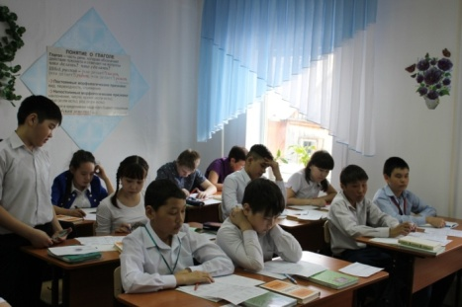

Чапогир С.И.: Глаголы в эвенкийском языке всегда стоят в конце предложения.

Задание: Подчеркните главные члены предложения: Неннени оран. Би дукувунма дукудям.

- Подведение итогов урока.

Цветцых Е.Ю.: Ребята, давайте вернемся к плану нашего урока. Достигли ли мы цели нашего маленького исследования? Нашли ли сходства и различия в глаголах русского и эвенкийского языка? (Ответы детей)

Русский глагол |  |  | Эвенкийский глагол
Грамматическое значение |  |  | Грамматическое значение
Морфологические признаки:  - Начальная форма  - Вид  - Время  - Спряжение |  |  | Морфологические признаки:  - Начальная форма  - Вид (10 видов)  - Время настоящее, прошедщее, будущее и будущее ближайшее  - Глагол в эвенкийском языке разделяется на первое и второе спряжение как в русском языке в основе лежит морфологический принцип: спрягается по лицам и числам и по основам на согласный
Синтаксическая роль:  сказуемое как член предложения |  |  | Синтаксическая роль:  сказуемое, глагол стоит в конце предложения

- Рефлексия. Заполните оценочные листы.

Работа на уроке | Русский язык | Эвенкийский язык
Количество жетонов
Всего
Оценка за урок

Предметные результаты | Знаю(+) | Не знаю(-)
Знаю, что обозначает глагол, вопросы
Могу распознать глагол среди других частей речи
Знаю морфологические признаки глагола:

1.Начальную форму
2. Вид
3. Время:
- прошедшее
- настоящее
- будущее
4. Спряжение
 | 1.
 | 2.
 | 3.
 | 4.
Умею применять правило написания НЕ с глаголами
умею применять правило правописания –ТСЯ и –ТЬСЯ в глаголах
Знаю синтаксическую роль глагола в предложении

Выставление оценок за работу на уроке.

Цветцых Е.Ю.: Ребята, вы хорошо поработали и доказали, что близко знакомы с глаголом. Однако у этой части речи еще много сюрпризов для вас, еще много граф в паспорте глагола остались незаполненными, поэтому на следующем уроке мы продолжим работать с этой частью речи

- Домашнее задание
Однажды, когда охотник ходил по тайге, искал оленей, добывал белку, соболя - заблудился. Уже темнело. Следы замело снегом. Он искал их, искал, не смог найти и не помнит, с какой стороны пришел. Кричал, кричал, но на его крик никто не отзывался. Рано стемнело, стали дни короче. Охотник топтался вокруг да около. Он не заметил, как провалился и упал на что-то мягкое. Медведь лег на него, чтобы отогреться и отдохнуть. (Из книги Евгении Курейской «Нимнгакар, улгурил». Сказки и рассказы».

Задания к тексту (разноуровневые):

«3» - спишите, подчеркните глаголы как члены предложения, укажите вид, время, спряжение, род, число, лицо глаголов в первом предложении.
«4» - спишите, подчеркните глаголы как члены предложения, определите грамматические признаки глаголов вид, время, спряжение, число, лицо, род)
«5» - спишите, подчеркните глаголы, как члены предложения, укажите вид, время, спряжение, род, число, лицо глаголов и переведите текст на эвенкийский язык.

А закончить урок я хочу словами стихотворения Максима Геттуева:
Спросят меня: что похоже на море?
Русский язык, - не замедлю с ответом.
Он, словно море, согреет землю,
Свежесть подарит засушливым летом,
Воды его, разливаясь без края,
Блещут немеркнущим солнечным светом,
К людям хорошим в дальние страны,
Катятся волны с горячим приветом.
Русский язык! Словно горы и воздух,
Словно огни городов и селений.
Русский язык! В нем как в море бездонном,
Черпаю силы для смелых решений.
Он вдохновляет на труд беззаветный,
Ради грядущих прекрасных свершений!
Максим Геттуев

Чапогир С.И.: Кунакар аят алагувдякаллу! (Главное) Аят алагумнилва долчаткаллу! Кэргэнду урунмэ туннава эмэвкэллу. Экэллу омноро эвэдывэ турэнмэ, аявуннакалу.

Интернет-ресурсы:

- https://infourok.ru
- http://nsportal.ru

